Инструкция по сборке базового КИТ-набора
1.Уплотняем резиновую пробку на КПП герметиком.
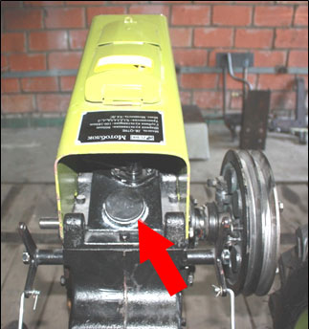
2.Снимаем правое колесо мотоблока вместе со ступицей и устанавливаем опорный диск с тормозными колодками при помощи болтов с внутренним шестигранником.
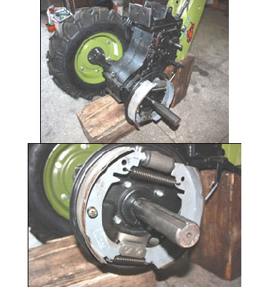
3.Теперь нужно установить барабан. Необходимо отрегулировать зазор между опорным диском и барабаном, после чего - засверлить отверстие Ø 8 мм, глубиной 4 мм в полуоси для стопорного винта. Устанавливаем шпонку и ступицу колеса.
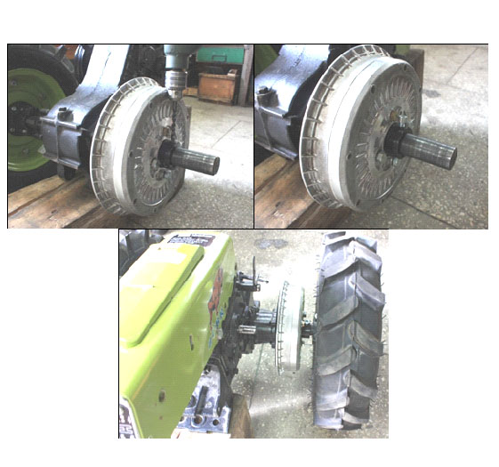
4.Монтируем задний подъемный механизм и затягиваем болты до упора.
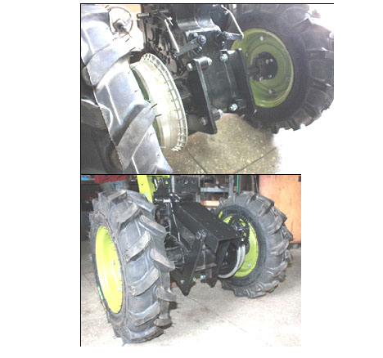
5. Следом установим рычаг заднего подъемного механизма с тягой и тягу зашплинтовываем.
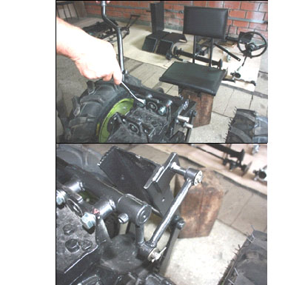
6. Собираем сиденье с помощью шуруповерта и саморезов, а затем монтируем его на коробку передач.
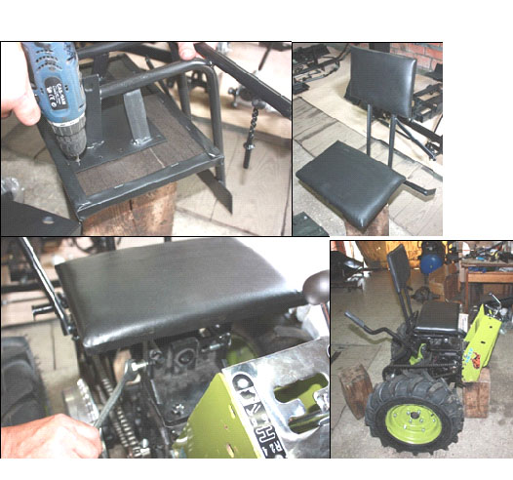
7.Устанавливаем раму, наживив болты и не затягивая их до конца.
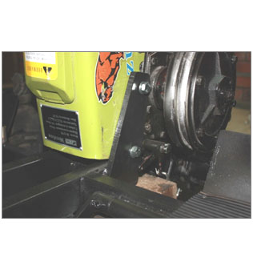
8. Установим передние колеса.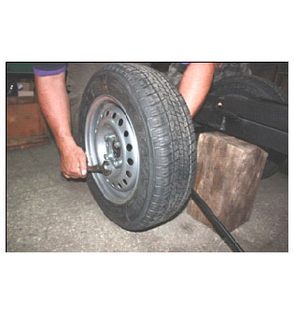
9.Затягиваем до упора болты крепления рамы.

10. Укорачиваем и загибаем рычаг коробки переключения передач.
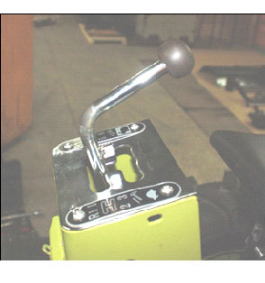
11. Закрепляем рулевой механизм на раме и подсоединяем продольную тягу.
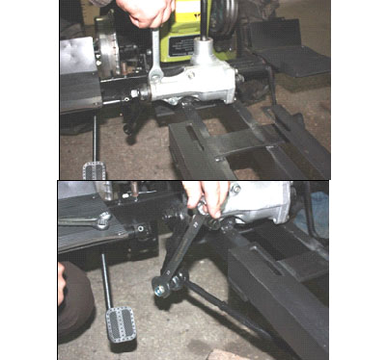
12. Прикручиваем кронштейн рулевой колонки к кожуху коробки переключения передач, предварительно просверлив 2 отверстия Ø 6,5 мм.
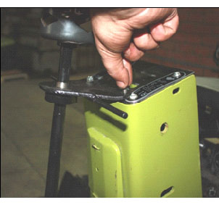
13. Устанавливаем рычаги выключения блокировки полуоси.
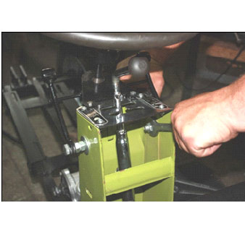
14. Откручиваем и поворачиваем шайбу-упор выжимного подшипника на 1/3 против часовой стрелки. Укорачиваем и загибаем тяги сцепления и рычагов выключения блокировки полуоси.
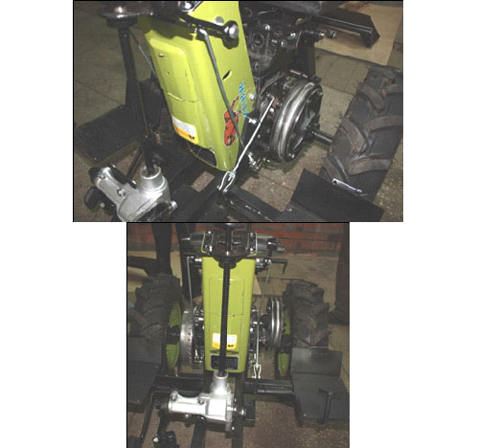
15. Надеваем ремни и крепим защитный кожух.
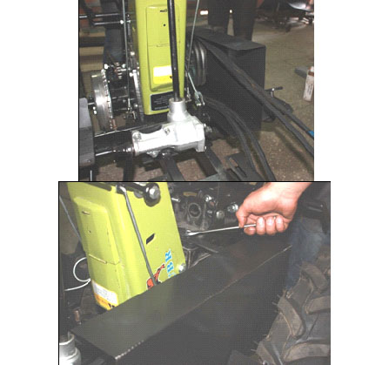
16. Устанавливаем главный тормозной цилиндр с бачком. Заливаем жидкость, прокачиваем тормоза.
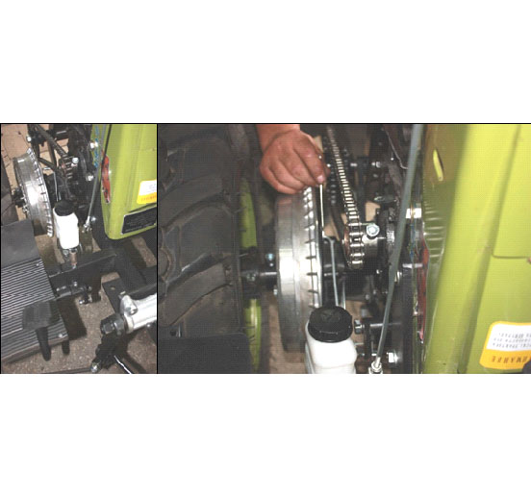
17. Приделываем крылья.
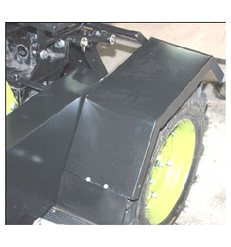
18. Устанавливаем двигатель. Нужно надеть ремни и натянуть их смещением мотора в сторону передней оси. Затягиваем 4 крепежных болта.
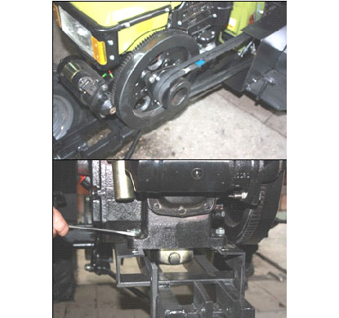
19. Крепим тягу акселератора.
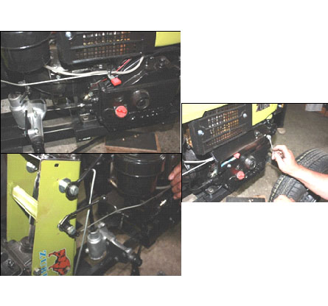
Наш трактор готов.

Инструкция по установка роторной косилки типа КР-01Б на минитрактор
1.Закрепляем кронштейн для установки рычага переднего подъемного механизма.
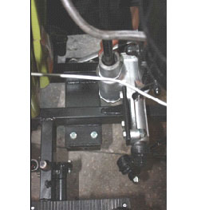
2.Устанавливаем рычаг переднего подъемного механизма.
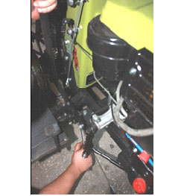
3.Теперь нужно установить фиксатор рычага.
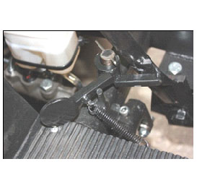
4.Установим кулису.
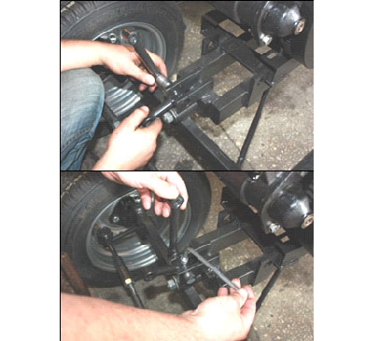
5.Монтируем подъемный механизм косилки роторной типа КР-01Б.
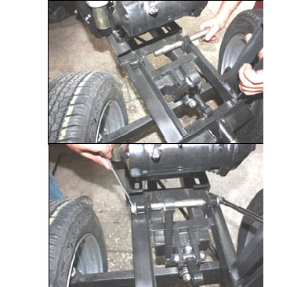
6.Соединяем рычаг и кулису подъемной конструкции тягой.
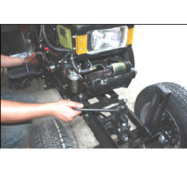
7.Соединяем кулису и подъемную конструкцию «серьгой».
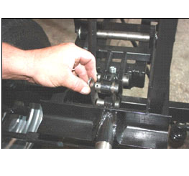
8.Устанавливаем натяжной шкив на подъемный механизм и натягиваем ремень.
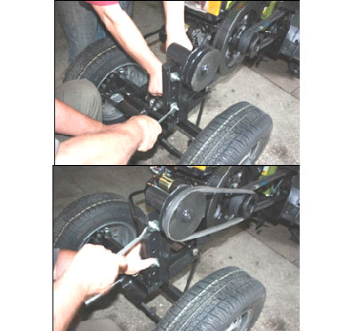

Инструкция по установке лопаты-отвал на мототрактор
1.Закрепляем кронштейн для установки рычага переднего подъемного механизма.
2.Установим «лыжу» и рычаг передней подъемной конструкции.
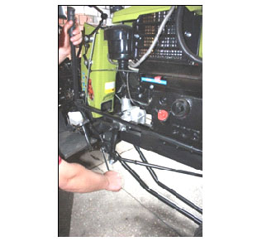
3. Крепим фиксатор рычага.
4.Монтируем кулису подъема передней конструкции.
5.Соединяем рычаг и кулису тягой.
6.Соединяем кулису с «лыжей» тягой подъема.
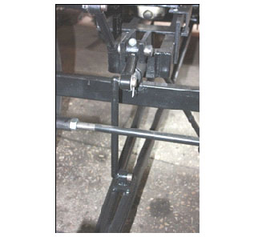
7.Соединяем «лыжу» с лопатой-отвал. Опускаем рычаг подъема переднего механизма в нижнее положение и фиксируем болтами «лыжу» с лопатой.
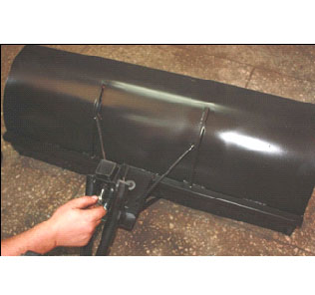
Инструкция по установке активной фрезы на минитрактор
1.Отпускаем болты крепления заднего подъемного механизма.
2.Устанавливаем ведущую звездочку привода фрезы на вал отбора мощности.
3.Крепим промежуточную звездочку привода фрезы на поворотную стойку и соединяем их цепью.
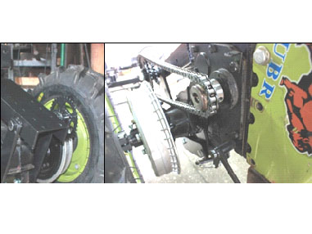
4.Регулируем прямолинейность цепи и засверливаем отверстие Ø 8 мм, глубиной 4 мм в вал отбора мощности. Закручиваем болт и забиваем шпонку.
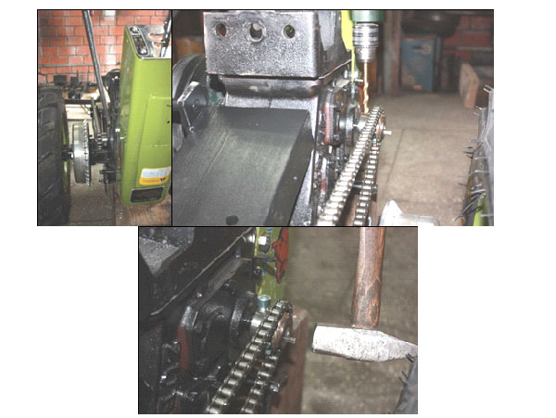
5.Устанавливаем переходную плиту на поворотную стойку заднего подъемного механизма. Плита устанавливается на 4 крайних отверстия.
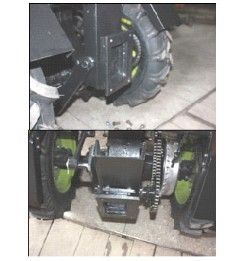
Подготовка фрезы к установке
1.Извлекаем вал, приводную шестерню и рычаг включения.
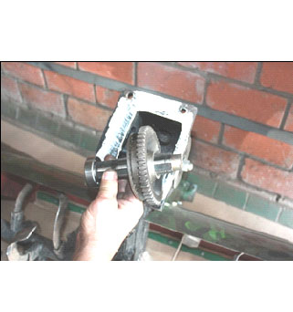
2. Необходимо заглушить отверстие рычага.
3. Установим вал, идущий в комплекте.
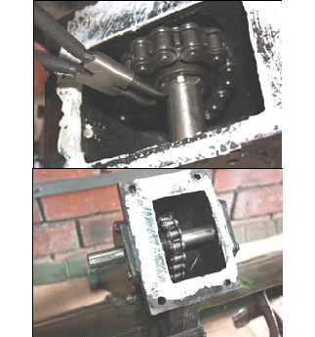
4. Теперь на вал закрепим ведомую звездочку привода фрезы, засверлив крепежное отверстие Ø 8 мм, глубиной 4 мм, закручиваем болт, выставляем соосность. Присоединяем фрезу к переходной плите, предварительно смазав картер герметиком.
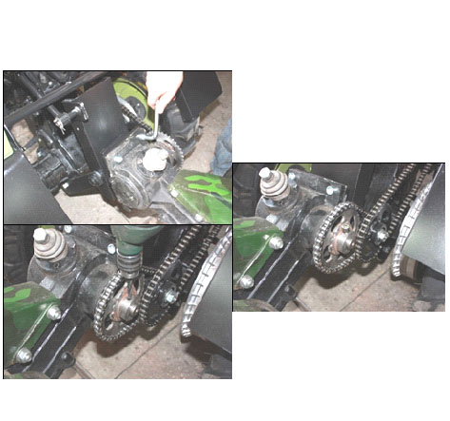
5. Фиксируем цепь.
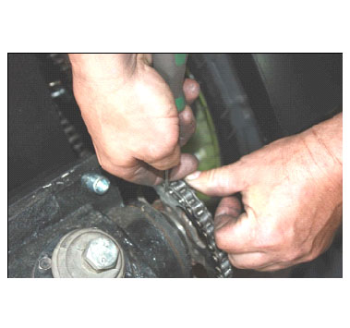
При помощи активной почвофрезы почва обрабатывается на заданную глубину.
Процесс переоборудования мотоблока в минитрактор обратимый, и, если возникнет необходимость, Вы легко вернете мотоблок в его первоначальное состояние, сняв все дополнительные элементы.

